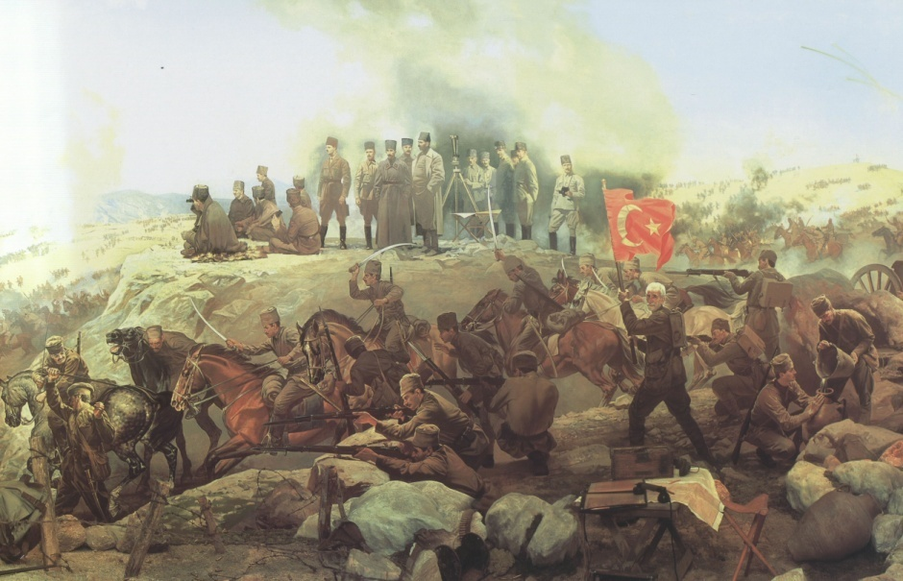SAKARYA MEYDAN MUHAREBESİ